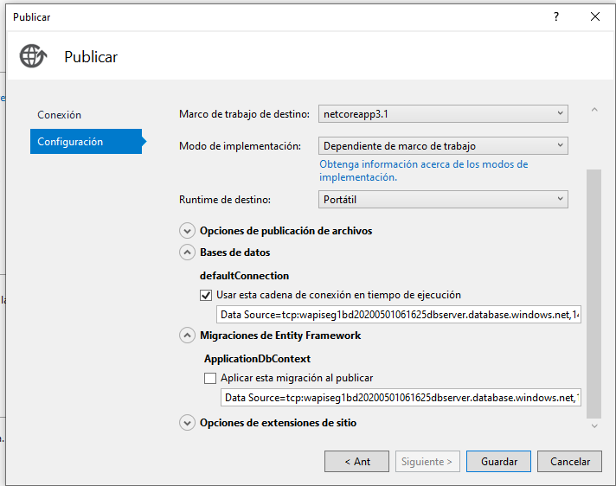

A la hora de publicar en Azure App service

* Si se chequea Migraciones de EF -> Aplicar esta migración al publicar: Me da error
* Hay que dejar el check en -Usar esta cadena de conexión en tiempo de ejecución

Y quitar el check de -Aplicar esta migración al publicar-

PARA QUE FUNCIONES LA PUBLICACIÓN.

[El problema está a la hora de aplicar las migraciones. Tengo pendiente resolver este problema]